ГЛАВА ГОРОДА ЭЛИСТЫ
ПОСТАНОВЛЕНИЕ

25 мая 2020 года | № 28 | г. Элиста
О проведении публичных слушаний
В соответствии с Градостроительным кодексом Российской Федерации, статьей 28 Федерального закона от 6 октября 2003 года № 131-ФЗ «Об общих принципах организации местного самоуправления в Российской Федерации», Положением о публичных слушаниях в городе Элисте, утвержденным решением Элистинского городского Собрания от 31 августа 2006 года № 4,
постановляю:
- Провести 30 июня 2020 года в 15.00 часов собрание участниковпубличных слушаний по прилагаемому проекту решения Элистинского городского Собрания «О внесении изменений в Генеральный план города Элисты» по вопросам:
включения в зону индивидуальной жилой застройки (до 3 эт.), с исключением из зоны малоэтажной высокоплотной жилой застройки (до 3 эт.) и зоны зеленых насаждений земельных участков площадью 525 кв. м., 531 кв. м., расположенных по адресу: город Элиста, ул. Г.О. Рокчинского, д. №29;
включения в зону индивидуальной жилой застройки (до 3 эт.), с исключением из зоны зеленых насаждений земельных участков общей площадью 1200 кв. м., расположенных по адресу: город Элиста, ул. им.Канукова, д. №91;
включения в коммунальную зону, с исключением из зоны городских лесов земельного участка площадью 5000 кв. м., расположенного по адресу: город Элиста, северная объездная дорога;
включения в зону индивидуальной жилой застройки (до 3 эт.), с исключением из зоны общественных центров земельного участка площадью 714 кв. м., расположенного по адресу: город Элиста, ул. 28-й Армии, д. № 45;
включения в зону многоэтажной жилой застройки (5 эт. и выше), с исключением из зоны зеленых насаждений земельных участков площадью1863 кв. м., 1939 кв. м., 1828 кв. м., расположенных по адресу: город Элиста, ул. Ипподромная, №№ 121, 117, 115;
включения в зону индивидуальной жилой застройки (до 3 эт.), с исключением из зоны малоэтажной высокоплотной жилой застройки (до 3 эт.) земельных участков с кадастровыми номерами: 08:14:030502:889,08:14:030502:886, 08:14:030502:884, 08:14:030502:888, 08:14:030502:890, 08:14:030502:1164, 08:14:030502:900, 08:14:030502:893, 08:14:030502:855, 08:14:030502:887, 08:14:030502:891, 08:14:030502:892, общей площадью 7090 кв. м., расположенных по адресному ориентиру: город Элиста, территория 10 микрорайона;
включения в зону сельскохозяйственного использования, с исключением из зоны улично-дорожной сети земельных участков площадью 515310 кв. м., 266808 кв. м., расположенных по адресному ориентиру: город Элиста, 1,5 км. восточнее п. Аршан и 2,0 км. восточнее п. Аршан;
включения в зону индивидуальной жилой застройки (до 3 эт.), с исключением из зоны общественных центров земельных участков площадью 1510 кв. м., 1000 кв. м., 2000 кв. м., расположенных по адресу: город Элиста, ул. А. П. Пюрбеева, №№ 24 А, 24 Г, 24 К;
включения в зону торговых и коммерческих объектов, с исключением из зоны улично-дорожной сети земельного участка площадью 657 кв. м., расположенного по адресу: город Элиста, ул. им. Лиджиева В.У., д. № 5 «А»;
включения в зону индивидуальной жилой застройки (до 3 эт.), с исключением из коммунальной зоны и зоны улично-дорожной сети земельного участка площадью 600 кв. м., расположенного по адресу: город Элиста, переулок Ахтубинский, № 6;
включения в зону индивидуальной жилой застройки (до 3 эт.), с исключением из зоны улично-дорожной сети земельного участка площадью 450 кв. м., расположенного по адресу: город Элиста, ул. Зюн-Гар, № 2 «В»;
включения в зону индивидуальной жилой застройки (до 3 эт.), с исключением из зоны многоэтажной жилой застройки (5 эт. и выше) земельного участка площадью 6408 кв. м., расположенного по адресу: город Элиста, ул. В.И. Ленина, д. № 321.
2. Возложить подготовку и проведение собрания участников публичных слушаний по указаннымвопросам на Комиссию по подготовке Правил землепользования и застройки города Элисты.
3.Поручить Комиссии по подготовке Правил землепользования и застройки города Элисты:
- подготовку и опубликование оповещения о начале публичных слушаний вгазете «Элистинская панорама» и размещение оповещения на официальном сайте и информационных стендах Администрации города Элисты;
- проведение экспозиции;
- проведение собрания участников публичных слушаний;
- подготовку и оформление протокола публичных слушаний;
- подготовку и опубликование заключения о результатах публичных слушаний.
4. На весь период проведения публичных слушаний организовать экспозицию по вопросам, указанным в настоящем постановлении, в здании Администрации города Элисты, расположенном по адресу: город Элиста, ул. Ленина, 249, 1 этаж, с 9.00 часов до 18.00 часов.
5. Назначить председательствующим на собрании участников публичных слушаний заместителя Главы Администрации города Элисты Эрднееву В.В.
6. Определить, что письменные извещения о желании участвовать в слушаниях и предложения по вопросу слушаний от жителей города Элисты направляются на имя заместителя Главы Администрации города Элисты Эрднеевой В.В. и будут приниматься отделом архитектуры и градостроительства Администрации города Элисты по адресу: г. Элиста, ул. им. Номто Очирова, д. 4, каб. 212 со дня публикации настоящего постановления в газете «Элистинская панорама» по 25 июня 2020 года в рабочие дни с 9.00 часов до 18.00 часов (перерыв с 13.00 часов до 14.00 часов).
7. Информацию о месте проведения собрания участников публичных слушаний опубликовать в газете «Элистинская панорама» не позднее 27 июня 2020 года.
8. Опубликовать настоящее постановление в газете «Элистинская панорама» и разместить на официальном сайте Администрации города Элисты в сети «Интернет» не позднее 28мая 2020 года.
9. Контроль за исполнением настоящего постановления возложить на заместителя Главы Администрации города Элисты Эрднееву В.В.

Глава города Элисты Н. Орзаев

Приложение
к постановлению Главы города Элисты
от 25 мая 2020 года № 28

Российская Федерация

Республика Калмыкия

Элистинское городское Собрание

шестого созыва

РЕШЕНИЕ № ___

 | «__» _____2020 года | заседание № ___ |  | г. Элиста
О внесении изменений в Генеральный план города Элисты
В соответствии с Федеральным законом от 6 октября 2003 года № 131-ФЗ «Об общих принципах организации местного самоуправления в Российской Федерации», Градостроительным кодексом Российской Федерации, с учетом протокола публичных слушаний и заключения Комиссии по подготовке Правил землепользования и застройки города Элисты о результатах публичных слушаний, предложения Администрации города Элисты (постановления Администрации города Элисты), руководствуясь статьей 20 Устава города Элисты,
Элистинское городское Собрание решило:
- Внести в карту планируемого размещения объектов (схему проектируемого состояния территории) Генерального плана города Элисты, утвержденного решением Элистинского городского Собрания от 1 июля 2010 года № 1 (с изменениями от 25 апреля 2013 года №3, 26 сентября 2013 года №13, 28 ноября 2013 года №4, 26 декабря 2013 года №9, 27 марта 2014 года №14, 16 апреля 2014 года №4, 19 июня 2014 года №7, 24 июля 2014 года №5, 25 декабря 2014 года №4, 19 марта 2015 года №12, 11 июня 2015 года №11, 28 июля 2015 года №2, 17 сентября 2015 года №10, 24 декабря 2015 года №16, 24 марта 2016 года №24, 16 июня 2016 года №14, 29 сентября 2016 года №16, 22 декабря 2016 года №15, 15 июня 2017 года №19, 21 декабря 2017 года №10, 31 мая 2018 года №11, 6 сентября 2018 года №14, 6 июня 2019 года №9, 29 августа 2019 №7, 27 ноября 2019 года №4, 26 декабря 2019 № 4), следующие изменения:
включить в зону индивидуальной жилой застройки (до 3 эт.), исключив из зоны малоэтажной высокоплотной жилой застройки (до 3 эт.) и зоны зеленых насаждений земельные участки площадью 525 кв. м., 531 кв. м., расположенные по адресу: город Элиста, ул. Г.О. Рокчинского, д. №29,согласно схеме № 1 Приложения к настоящему решению;
включить в зону индивидуальной жилой застройки (до 3 эт.), исключив из зоны зеленых насаждений земельные участки общей площадью 1200 кв. м., расположенные по адресу: город Элиста, ул. им.Канукова, д. №91,согласно схеме № 2 Приложения к настоящему решению;
включить в коммунальную зону, исключив из зоны городских лесов земельный участок площадью 5000 кв. м., расположенный по адресу: город Элиста, северная объездная дорога,согласно схеме № 3 Приложения к настоящему решению;
включить в зону индивидуальной жилой застройки (до 3 эт.), исключив из зоны общественных центров земельный участок площадью 714 кв. м., расположенный по адресу: город Элиста, ул. 28-й Армии, д. № 45,согласно схеме № 4 Приложения к настоящему решению;
включить в зону многоэтажной жилой застройки (5 эт. и выше), исключив из зоны зеленых насаждений земельные участки площадью 1863 кв. м., 1939 кв. м., 1828 кв. м., расположенные по адресу: город Элиста, ул. Ипподромная, №№ 121, 117, 115согласно, схеме № 5 Приложения к настоящему решению;
включить в зону индивидуальной жилой застройки (до 3 эт.), исключивиз зоны малоэтажной высокоплотной жилой застройки (до 3 эт.) земельные участки с кадастровыми номерами: 08:14:030502:889, 08:14:030502:886, 08:14:030502:884, 08:14:030502:888, 08:14:030502:890, 08:14:030502:1164, 08:14:030502:900, 08:14:030502:893, 08:14:030502:855, 08:14:030502:887, 08:14:030502:891, 08:14:030502:892, общей площадью 7090 кв. м., расположенные по адресному ориентиру: город Элиста, территория 10 микрорайона, согласно схеме № 6 Приложения к настоящему решению;
включитьв зону сельскохозяйственного использования, исключивиз зоны улично-дорожной сети земельные участки площадью 515310 кв. м., 266808 кв. м., расположенные по адресному ориентиру: город Элиста, 1,5 км. восточнее п. Аршан и 2,0 км. восточнее п. Аршан согласно схеме № 7 Приложения к настоящему решению;
включить в зону индивидуальной жилой застройки (до 3 эт.), исключив из зоны общественных центров земельные участки площадью 1510 кв. м., 1000 кв. м., 2000 кв. м., расположенные по адресу: город Элиста, ул. А. П. Пюрбеева, №№ 24 А, 24 Г, 24 Ксогласно схеме № 8 Приложения к настоящему решению;
включить в зону торговых и коммерческих объектов, исключивиз зоны улично-дорожной сети земельный участок площадью 657 кв. м., расположенный по адресу: город Элиста, ул. им. Лиджиева В.У., д. № 5 «А», согласно схеме № 9 Приложения к настоящему решению;
включить в зону индивидуальной жилой застройки (до 3 эт.), исключивиз коммунальной зоны и зоны улично-дорожной сети земельный участок площадью 600 кв. м., расположенный по адресу: город Элиста, переулок Ахтубинский, № 6, согласно схеме № 10 Приложения к настоящему решению;
включить в зону индивидуальной жилой застройки (до 3 эт.), исключивиз зоны улично-дорожной сети земельный участок площадью 450 кв. м., расположенный по адресу: город Элиста, ул. Зюн-Гар, № 2 «В»согласно схеме № 11 Приложения к настоящему решению;
включить в зону индивидуальной жилой застройки (до 3 эт.), исключив из зоны многоэтажной жилой застройки (5 эт. и выше) земельный участок площадью 6408 кв. м., расположенный по адресу: город Элиста, ул. В.И. Ленина, д. № 321, согласно схеме № 12 Приложения к настоящему решению.
2. Администрации города Элисты разместить настоящее решение на официальном сайте Администрации города Элисты.
3. Настоящее решение вступает в силу со дня его официального опубликования в газете «Элистинская панорама».

Глава города Элисты -
Председатель Элистинского
городского Собрания Н. Орзаев
Приложение
к решению Элистинского городского Собрания
от «__»____ 2020 года № __
Схема № 1
Выкопировка из схемы проектируемого состояния территории (проектный план)
Генерального плана города Элисты, утвержденного решением
Элистинского городского Собрания от 01.07.2010 № 1

ГП: | Изменение в ГП:
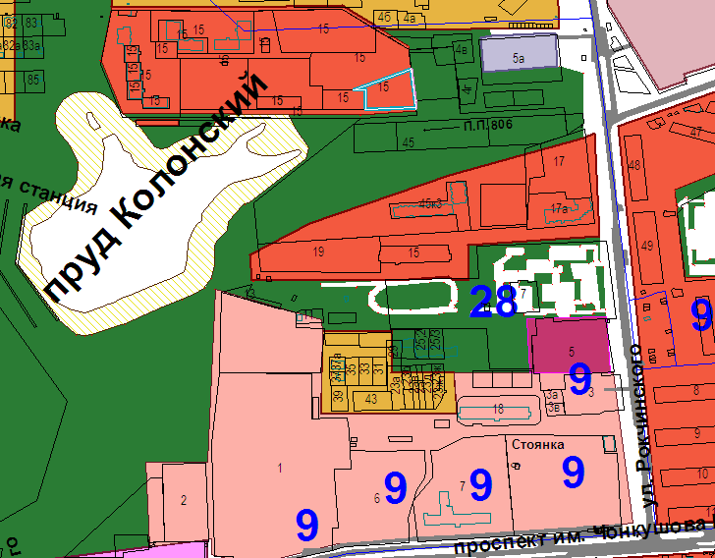 | 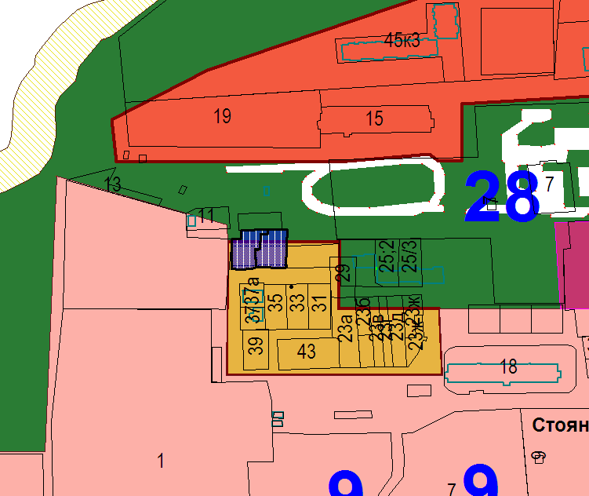

Схема № 2
Выкопировка из схемы проектируемого состояния территории (проектный план)
Генерального плана города Элисты, утвержденного решением
Элистинского городского Собрания от 01.07.2010 № 1
ГП: | Изменение в ГП:
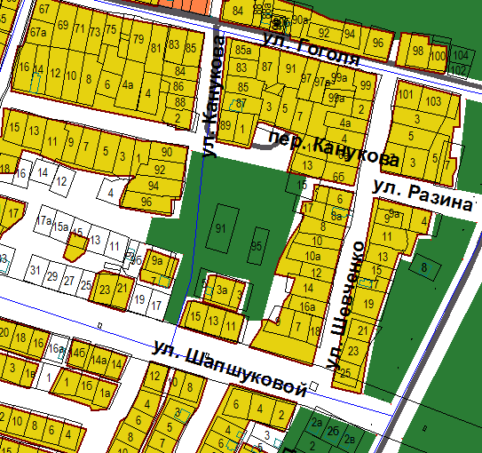 | 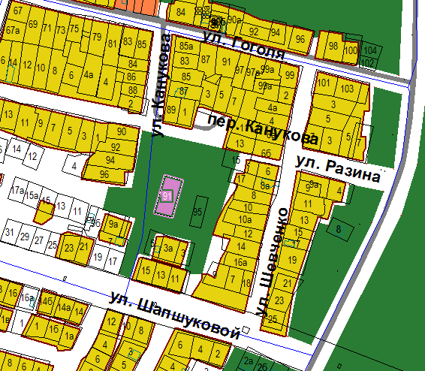
Схема № 3
Выкопировка из схемы проектируемого состояния территории (проектный план)
Генерального плана города Элисты, утвержденного решением
Элистинского городского Собрания от 01.07.2010 № 1
ГП: | Изменение ГП:
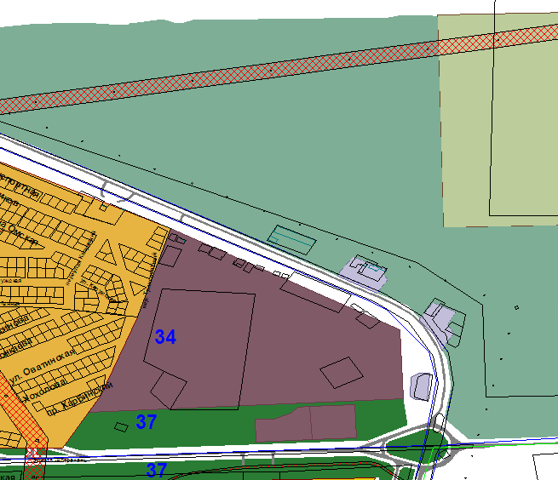 | 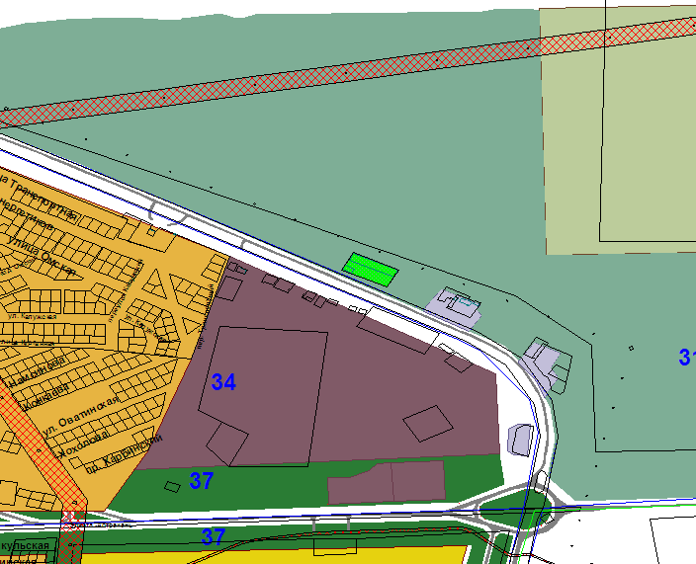

Схема № 4
Выкопировка из схемы проектируемого состояния территории (проектный план)
Генерального плана города Элисты, утвержденного решением
Элистинского городского Собрания от 01.07.2010 № 1

ГП | Изменение ГП
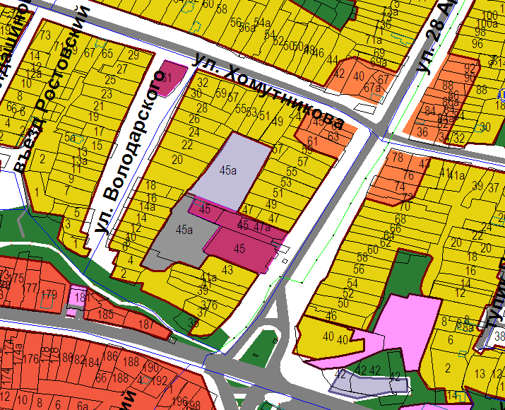 | 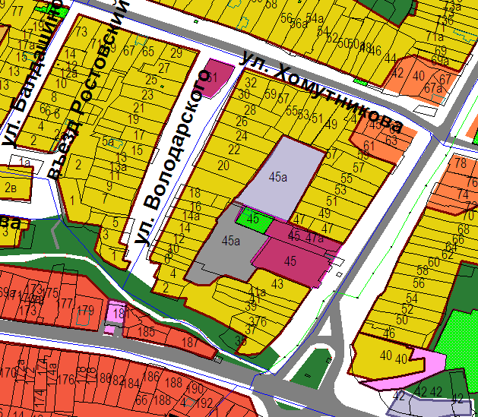

Схема № 5
Выкопировка из схемы проектируемого состояния территории (проектный план)
Генерального плана города Элисты, утвержденного решением
Элистинского городского Собрания от 01.07.2010 № 1

ГП: | Изменение в ГП:
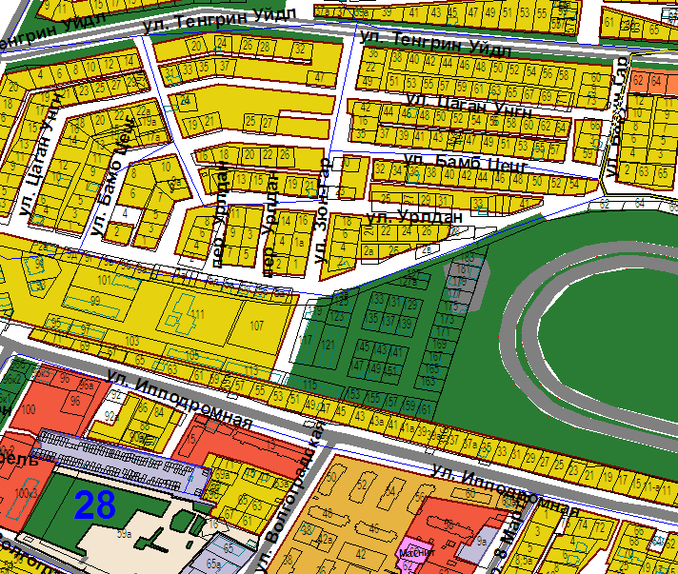 | 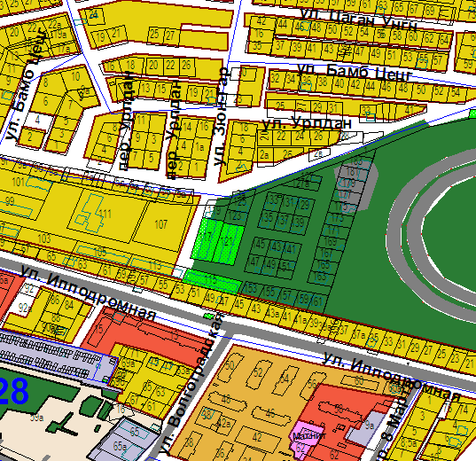

Схема № 6
Выкопировка из схемы проектируемого состояния территории (проектный план)
Генерального плана города Элисты, утвержденного решением
Элистинского городского Собрания от 01.07.2010 № 1
ГП: | Изменение в ГП:
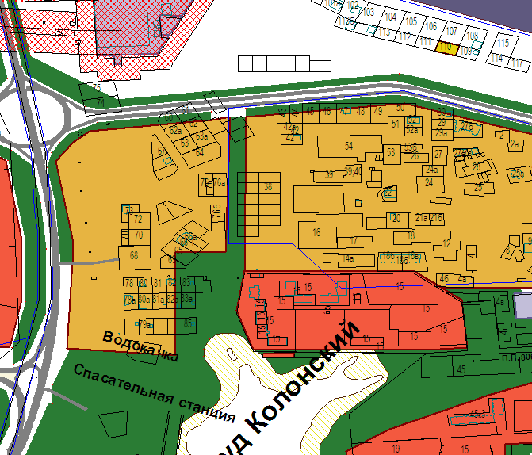 | 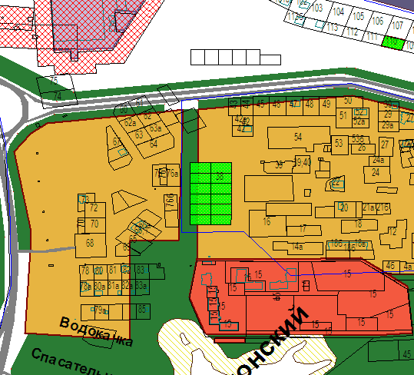

Схема № 7
Выкопировка из схемы проектируемого состояния территории (проектный план)
Генерального плана города Элисты, утвержденного решением
Элистинского городского Собрания от 01.07.2010 № 1

ГП: | Изменение в ГП:
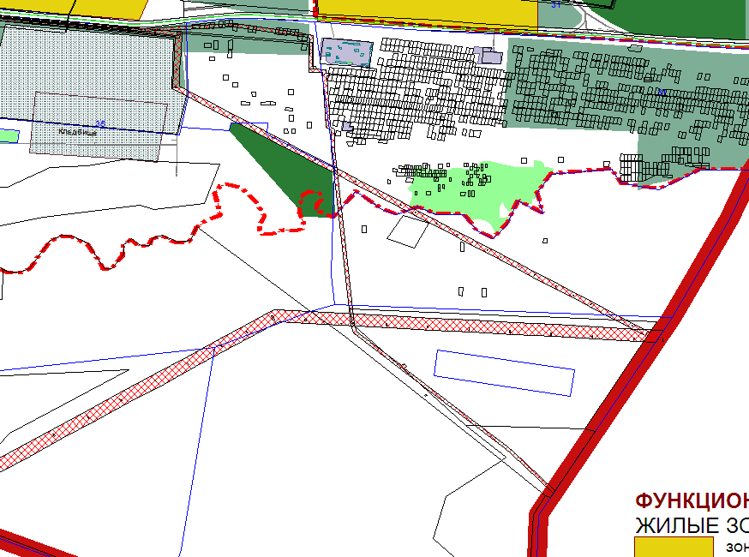 | 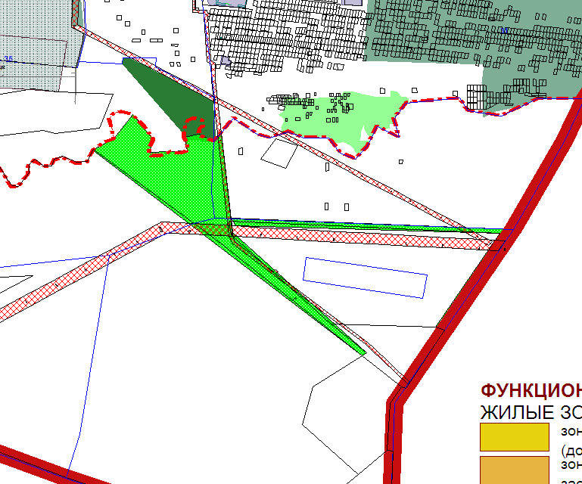

Схема № 8
Выкопировка из схемы проектируемого состояния территории (проектный план)
Генерального плана города Элисты, утвержденного решением
Элистинского городского Собрания от 01.07.2010 № 1
ГП: | Изменение в ГП:
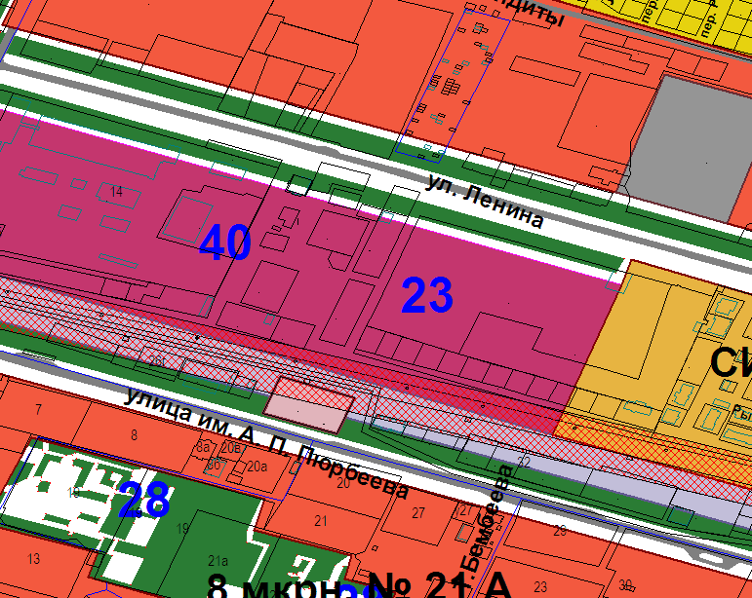 | 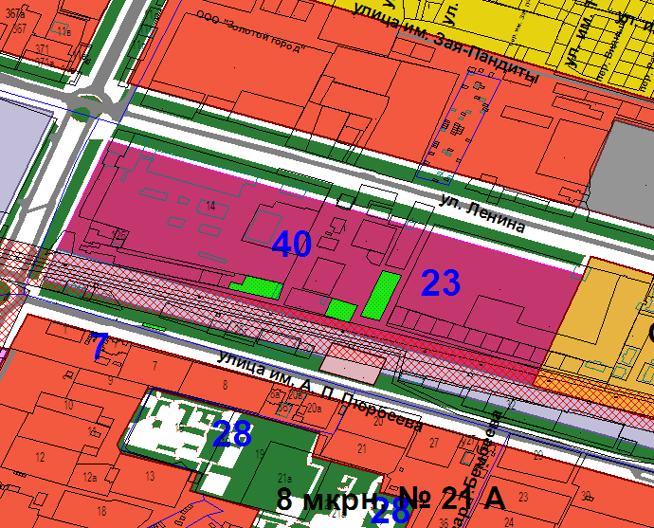

Схема № 9
Выкопировка из схемы проектируемого состояния территории (проектный план)
Генерального плана города Элисты, утвержденного решением
Элистинского городского Собрания от 01.07.2010 № 1

ГП: | Изменение в ГП:
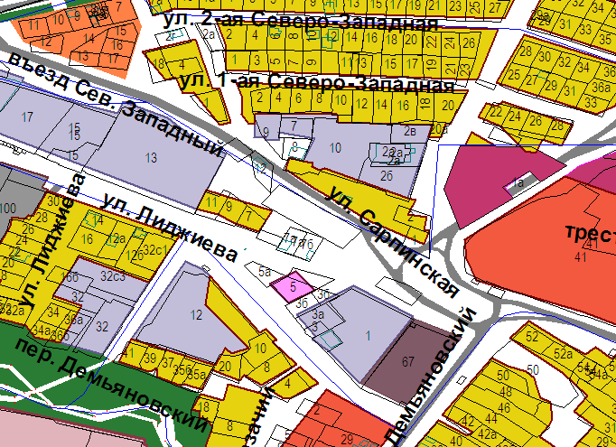 | 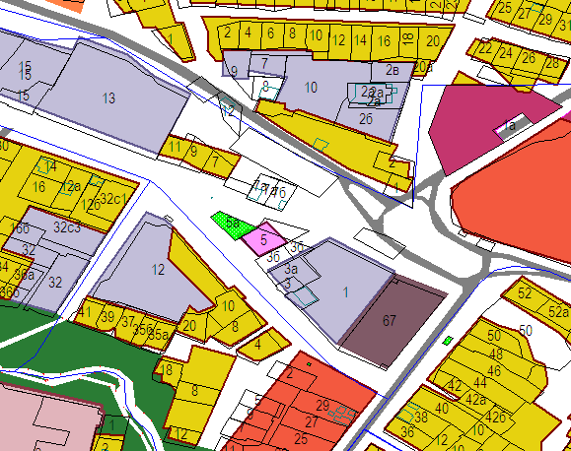

Схема № 10
Выкопировка из схемы проектируемого состояния территории (проектный план)
Генерального плана города Элисты, утвержденного решением
Элистинского городского Собрания от 01.07.2010 № 1
ГП: | Изменение в ГП:
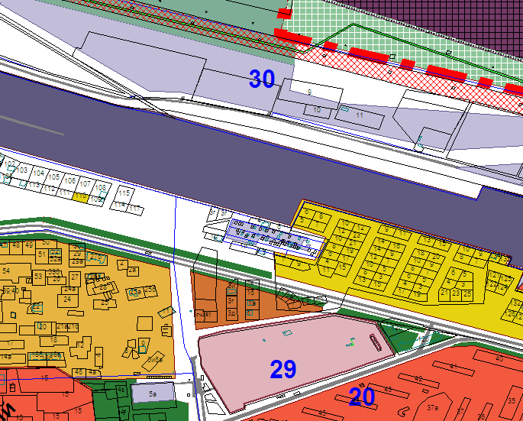 | 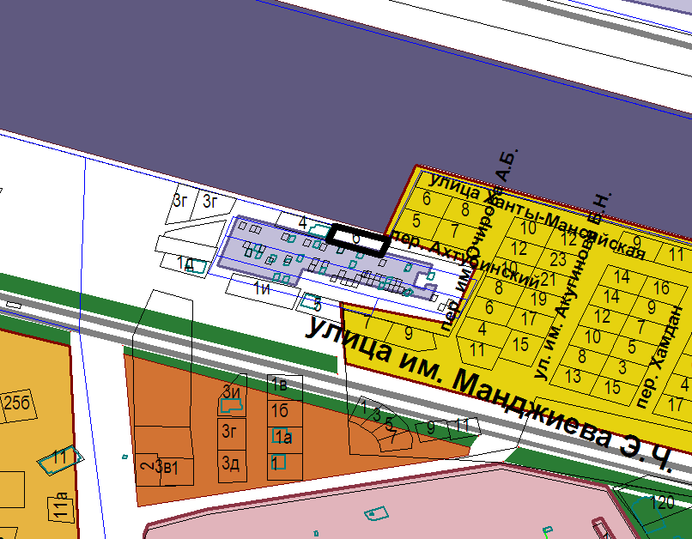

Схема № 11
Выкопировка из схемы проектируемого состояния территории (проектный план)
Генерального плана города Элисты, утвержденного решением
Элистинского городского Собрания от 01.07.2010 № 1

ГП: | Изменение в ГП:
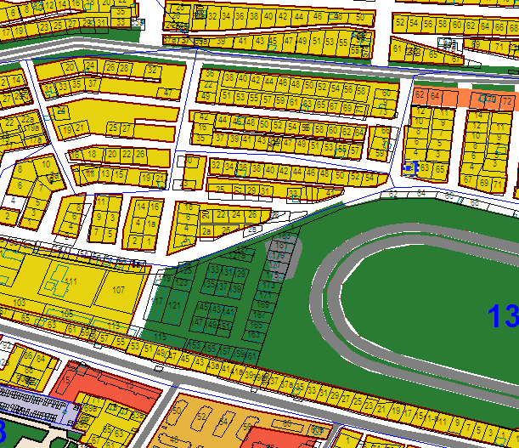 | 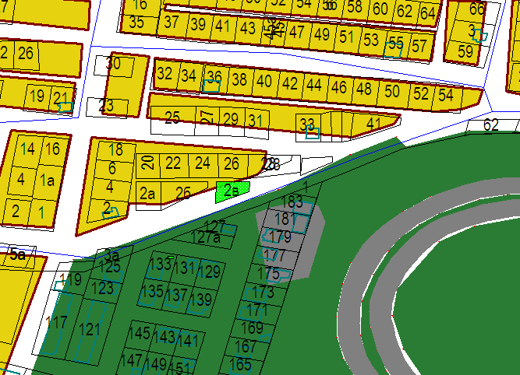

Схема № 12
Выкопировка из схемы проектируемого состояния территории (проектный план)
Генерального плана города Элисты, утвержденного решением
Элистинского городского Собрания от 01.07.2010 № 1
ГП: | Изменение в ГП:
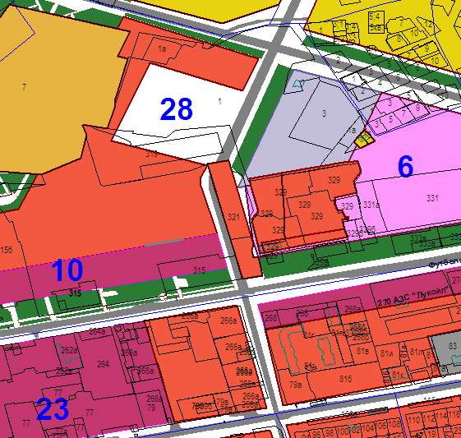 | 